**TECNOLOGIA CAD-CAM APLICADA A PRÓTESES**

**DENTÁRIAS**

Letycia Vitória Domingues de Arruda¹; Evellin Beatriz da Silva Souza²; Raimundo Rômulo Martins Júnior³.

1. Acadêmica de Odontologia – Centro Universitário Maurício de Nassau – UNINASSAU, Recife – PE
2. Acadêmica de Odontologia – Centro Universitário Maurício de Nassau – UNINASSAU, Recife – PE
3. Docente de Odontologia do Centro Universitário Maurício de Nassau – UNINASSAU, Recife – PE

**Email:** arrudaletycia09@gmail.com

**RESUMO**

**Introdução:** Considerando a busca contínua por melhorias na odontologia, a implementação de tecnologias CAD-CAM em próteses dentárias tem se destacado. Essas tecnologias oferecem vantagens significativas, atendendo à demanda por resultados de alta qualidade na área odontológica. **Objetivo:** Análise da eficácia da tecnologia CADCAM em próteses dentárias. Metodologia: Este trabalho consiste em uma revisão de literatura tendo como base de dados o Scielo e Lilacs. Foi realizado um levantamento de artigos publicados entre 2018 e 2024, com descritores: “CAD-CAM”, “Prótese dentária”. Foram incluídos um total de 10 artigos na língua portuguesa. **Resultados:** Destaca-se as vantagens do método CAD-CAM na fabricação de próteses dentárias, enfatizando sua importância na superação de desafios enfrentados em procedimentos odontológicos, como garantir ajuste adequado e reduzir complicações. O CAD-CAM oferece benefícios significativos em relação aos métodos convencionais de fundição, proporcionando precisão e eficiência na produção de próteses. Um dos principais pontos positivos do CAD-CAM é sua capacidade de proporcionar previsibilidade e reprodutibilidade na restauração final. Isso resulta em menos tempo e esforço necessários durante o processo de fabricação, além de reduzir a possibilidade de erros humanos associados aos métodos tradicionais. Com a digitalização de superfícies intraorais ou extraorais, é possível padronizar e simplificar os procedimentos clínicos. Com o impacto positivo da tecnologia



CAD-CAM na odontologia protética, destaca- se sua capacidade de simplificar o processo de moldagem de próteses dentárias. Essa tecnologia permite a digitalização, design das próteses, resultando em restaurações de alta qualidade em termos de estética, resistência e durabilidade. Além disso, o CAD-CAM contribui para a oferta de uma melhor qualidade de saúde bucal aos pacientes. **Conclusão:** A tecnologia CAD-CAM na fabricação de próteses dentárias oferece vantagens significativas em relação aos métodos convencionais, proporcionando precisão, eficiência e uma melhor experiência para o paciente, apesar de alguns equipamentos possuírem alto custo.

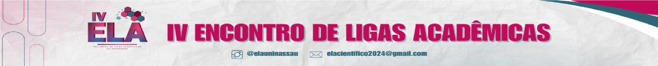

**Palavras-Chave:** Cad-cam. Prótese dentária.

**Área temática:** Novas Tecnologias.